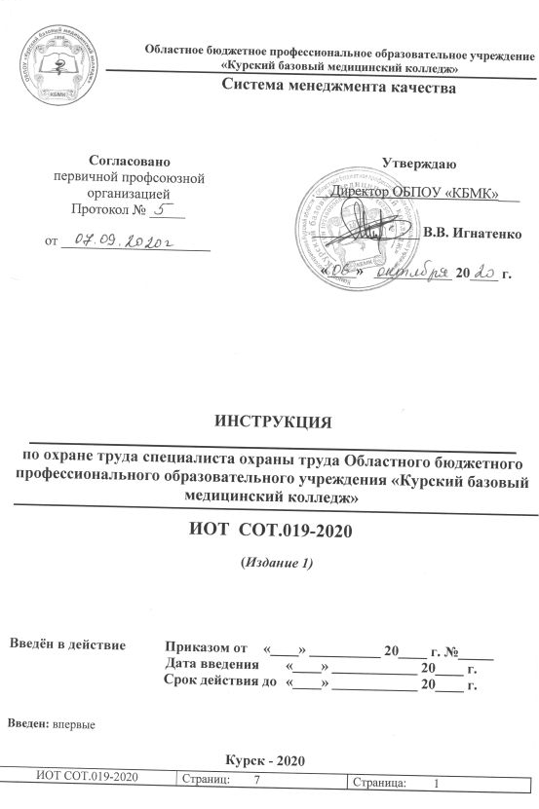

СОДЕРЖАНИЕ

1 Общие правила охраны труда  2 Требования по охране труда перед началом работы  3 Требования по охране труда во время работы  4 Требования безопасности в аварийных ситуациях  5 Требования безопасности по окончании работы  Лист согласования  Лист ознакомления  Лист регистрации изменений | 3  3  3  4  4  5  6  7

Настоящая «Инструкция по охране труда специалиста по охране труда (далее – СОТ) Областного бюджетного профессионального образовательного учреждения «Курский базовый медицинский колледж» (далее – ОБПОУ «КБМК», Колледж)» (далее – Инструкция) регламентирует безопасный, с точки зрения охраны труда, порядок действий СОТ в процессе исполнения им своих должностных обязанностей в ОБПОУ «КБМК».

1 Общие правила охраны труда.

1.1. К работе в должности СОТ допускаются лица в возрасте не моложе 18 лет, прошедшие инструктаж по охране труда, медицинский осмотр и не имеющие противопоказаний по состоянию здоровья.
1.2. Во время работы в должности СОТ соблюдает Правила внутреннего трудового распорядка, установленные режимы труда и отдыха.
1.3. Во время работы возможно воздействие, следующих опасных факторов:
- нарушение остроты зрения при недостаточной освещенности рабочего места;
- зрительное утомление при длительной работе с документами с персональным компьютером (далее – ПК);
- ионизирующие, неионизирующие излучения и электромагнитные поля при работе с ПК;
- поражение электрическим током при использовании не исправных электрических приборов.
1.4. Во время работы в должности СОТ надлежит соблюдать правила пожарной безопасности, знать места расположения первичных средств пожаротушения и направление эвакуации при пожаре .
1.5. Лицо, допустившее невыполнение настоящей Инструкции привлекается к дисциплинарной ответственности и, при необходимости, подвергается внеочередной проверке знаний норм и правил охраны труда.

2 Требования охраны труда перед началом работ.

2.1. Включить полностью освещение помещения и убедиться в исправной работе светильников.
2.2. Проветрить помещение и подготовить к работе необходимый инструмент и оборудование
2.3. При использовании в работе электрических приборов и аппаратов убедиться в их исправности и целостности подводящих кабелей и электрических вилок .

3 Требования охраны труда во время работ.

3.1. Строго выполнять последовательность работы с документами, установленную должностными обязанностями .
3.2. Соблюдать порядок и не загромождать рабочее место посторонними предметами и ненужными документами.
3.3. При работающем ПК расстояние от поверхности глаз монитора должно быть до поверхности экрана должно быть в пределах 06-07 м. (расстояние вытянутой руки, уровень глаз должен приходиться на центр экрана на 2/3его высоты.
3.4. В процессе работы следует соблюдать правила личной гигиены, содержать в чистоте рабочее место
3.5. Соблюдать правила пожарной безопасности.Действуя в соответствии с планом работы на день, стараться распределять намеченное к исполнению равномерно по времени, с включением 15 мин. отдыха (либо кратковременной смены вида деятельности) через каждые 45 мин. однотипных рабочих действий, а также с отведением времени в объёме не менее 30 мин. для приёма пищи.
4 Требования охраны труда в аварийных ситуациях.

4.1. При возникновении пожара немедленно включить систему оповещения о пожаре, сообщить об этом работникам и в ближайшую пожарную часть по телефонам 01, 101, 112, а так же вызвать скорую медицинскую помощь по телефону 03, 103, 112. В дальнейшем действовать в соответствии с инструкцией по мерам пожарной безопасности.
4.2. В случае возникновения аварийных ситуаций срочно принять меры по предотвращению развития аварийной ситуации, локализации и ликвидации последствий аварий, немедленно оказать первую помощь пострадавшим, при необходимости отправить пострадавших в ближайшее медицинское учреждение.
4.3. Не приступать к работе при плохом самочувствии или внезапной болезни.
4.4. В случае появления неисправности в работе ПК, принтера, оборудования (посторонний шум, искрение и запах гари) немедленно отключить электроприбор и вызвать специалиста. Работу продолжать только после устранения возникшей неисправности.
4.5. При получении травмы немедленно обратиться за медицинской помощью.

5 Требования охраны труда по окончании работ.

5.1. Проветрить кабинет, закрыть форточку.
5.2. Привести в порядок рабочее место.
5.3. Проконтролировать влажную уборку кабинета.
5.4. Выключить электроприборы, ПК.
5.5. Выключить электроосвещение, закрыть кабинет на ключ.
Обо всех заслуживающих внимания вышестоящих инстанций недостатках, отмеченных во время работы, сообщить руководителю.

Лист ознакомления

С положением (стандартом, инструкцией, методикой и т.д.) ознакомлен:

Фамилия, инициалы | Дата ознакомления | Подпись

